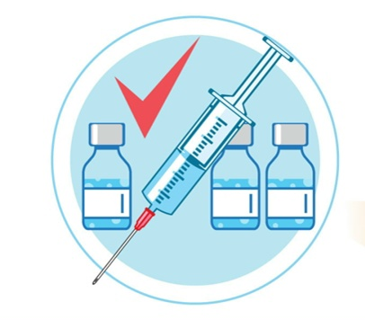
Вакцинация как мера профилактики инфекционных болезней
Вакцинация — один из самых эффективных и научно обоснованных способов защиты здоровья человека и общества. Её основная задача — сформировать иммунитет к инфекционным заболеваниям до встречи с реальным возбудителем.
По оценкам Всемирной организации здравоохранения (ВОЗ), плановая иммунизация против полиомиелита, столбняка, дифтерии, коклюша, кори и эпидемического паротита ежегодно спасает жизнь и здоровье от 6 до 7 млн. людей в мире.
Вакцинопрофилактика инфекционных болезней проводится в рамках плановых прививок и прививок по эпидемическим показаниям.
Проводится вакцинация в поликлинических учреждениях и медицинских центрах, имеющих лицензию на данный вид деятельности.
Национальный календарь профилактических прививок включает вакцинацию против 12 инфекций: вирусного гепатита В, туберкулеза, дифтерии, столбняка, коклюша, кори, краснухи, эпидемического паротита, полиомиелита, гриппа, пневмококковой инфекции, гемофильной инфекции. Календарь профилактических прививок по эпидемическим показаниям устанавливает сроки и порядок проведения гражданам профилактических прививок по показаниям.
Принцип работы вакцин: в организм вводится ослабленный или инактивированный фрагмент вируса или бактерии (либо информация о нём), что позволяет иммунной системе «потренироваться» и выработать защитные антитела. В результате при настоящем заражении организм реагирует быстро и эффективно, предотвращая тяжёлое течение болезни или полностью исключая её развитие.
Современные вакцины проходят многоэтапные клинические испытания и строгий контроль безопасности.
Почему нам необходимо вакцинироваться?
Польза вакцинации выходит далеко за рамки индивидуальной защиты. Массовая иммунизация формирует коллективный иммунитет, который снижает распространение инфекций и защищает уязвимые группы — младенцев, пожилых людей и тех, кто не может быть привит по медицинским показаниям. Именно благодаря вакцинации человечество смогло полностью искоренить натуральную оспу и существенно сократить заболеваемость корью, полиомиелитом, дифтерией и другими опасными болезнями.
Таким образом, вакцинация — это не только личный выбор, но и вклад в общественное здоровье. Она сохраняет жизни, снижает нагрузку на систему здравоохранения и остаётся одним из ключевых достижений современной медицины.
Будьте здоровы! Защитите себя и своих близких!

Статья подготовлена на основе материалов из сети интернет.
Филиал ФБУЗ «ЦГиЭКО» в г. Мариинске

